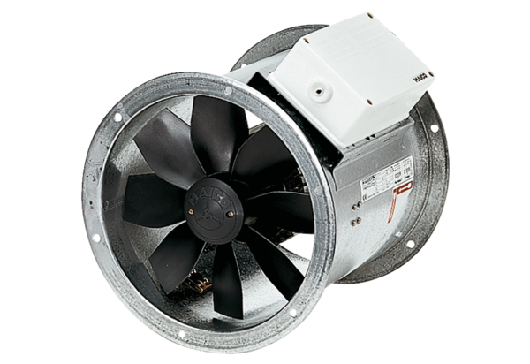Osiowy wentylator kanałowy DZR 60/6 BOpakowanie jednostkowe: 1 sztukaAsortyment: C
Numer artykułu: 0086.0064Producent: MAICO

